Javascript : afficher du texte

Contenu

Les méthodes de l'objet document 2

La méthode write() 2

Les boîtes de dialogue de l'objet *window* 3

La méthode *alert()* 3

La méthode *prompt()* 3

La méthode *confirm()* 3

alert() ... rouge 4

Afficher des informations dans la console 5

La méthode *log* 5

Exercice 6

# Les méthodes de l'objet document

JavaScript a la possibilité d'accéder aux différents éléments de la page Html comme des objets. La partie du code Html qui s'affiche dans la fenêtre du navigateur est un objet de type ***document*** (nous décrirons la notion d’objet plus loin dans un autre cours).

A chaque objet JavaScript, le concepteur du langage a prévu un ensemble de méthodes (ou fonctions dédiées à cet objet) qui lui sont propres. A l’objet ***document***, JavaScript a dédié la méthode "écrire dans le document", c'est la méthode ***write****()*.

L'appel de la méthode se fait selon la notation :

nom_de_l'objet.nom_de_la_méthode()

Pour appeler la méthode ***write****()* du document, on note :

document.write();

## La méthode write()

La syntaxe est assez simple soit :

document.write("votre âge");

On peut aussi écrire une variable, soit la variable *age* :

var age = 35;

document.write(age);

Pour associer du texte (chaînes de caractères) et des variables, on utilise l'instruction :

document.write("Votre âge est " + age);

On peut utiliser les balises Html pour agrémenter ce texte :

document.write("<b>Votre âge est </b>" + age);

document.write("<b>" + " Votre âge est " + "</b>" + age);

# Les boîtes de dialogue de l'objet *window*

Avec des méthodes de l’objet window, JavaScript a la possibilité d'appeler des boîtes de dialogue modales (bloquantes).

## La méthode *alert()*

La méthode alert() affiche une boîte de dialogue dans laquelle est reproduite la valeur (variable et/ou chaîne de caractères) de l'argument qui lui a été fourni. Cette boîte bloque le programme en cours tant que l'utilisateur n'aura pas cliqué sur "OK".

La méthode ***alert****()* sera aussi très utile pour vous aider à débugger les scripts.

MyVar = "Bonjour";

window.alert(myVar);

window.alert("chaîne de caractères");

window.alert(myVar + "chaîne de caractères");

Si vous souhaitez écrire sur plusieurs lignes, il faudra utiliser le signe *\****n***.

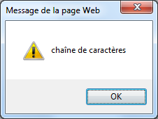

## La méthode *prompt()*

JavaScript vous propose une autre boîte de dialogue, dans le cas présent appelée boîte d'invite, qui est composée d'un champ comportant une entrée à compléter par l'utilisateur. Cette entrée possède aussi une valeur par défaut facultative.

var reponse1 = window.prompt("Saisissez votre nom");

var reponse2 = window.prompt("Saisissez votre couleur préférée");

En cliquant sur OK, la méthode renvoie la valeur tapée par l'utilisateur ou la réponse proposée par défaut. Si l'utilisateur clique sur *Annuler* ou *Cancel*, la valeur ***null*** est alors renvoyée.

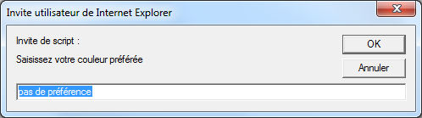

## La méthode *confirm()*

Cette méthode affiche une boîte de dialogue avec 2 boutons *"OK"* et *"Annuler"*. En cliquant sur OK, la méthode renvoie la valeur ***true*,** ou ***false*** si on a cliqué sur *Annuler*. Ce qui peut permettre, par exemple, de choisir une option dans un programme.

if (window.confirm("Voulez-vous continuer ?") == true)

{

…

}

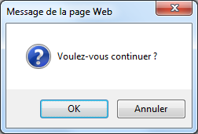

## alert() ... rouge

Joujou des débutants en JavaScript, cette petite fenêtre est à utiliser avec parcimonie pour attirer l'attention du lecteur pour des choses vraiment importantes.

alert("Vous avez confirmé !");

**Précision : le code HTML n’est pas interprété dans les méthodes de l’objet** window**.**

# Afficher des informations dans la console

L'objet console est un élément essentiel lors de vos développements il permet d’afficher des informations de débogage.

**La console permet aussi de visualiser le code HTML n’est pas interprété dans les méthodes de l’objet** window**.**

## La méthode *log*

Permet d'afficher des informations dans la console.

console.log("texte affiché dans la console");

# Exercice

Créer une page HTML qui demande successivement à l’utilisateur son nom puis son prénom.

La page demande ensuite à l’utilisateur s’il est un homme ou une femme.

Enfin, la page affiche les informations sur l’utilisateur.

**Résultats à obtenir :**

